
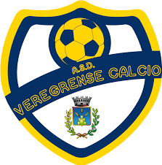

Martedì 8 maggio 2018 ore 14:45
L’ASD VEREGRENSE CALCO organizza
presso il campo Comunale “Cesare Berdini”
Via Buonattori
MONTEGRANARO (FM)

---------------------------------------------------------------------------------------------------------------------------------------------------------------------
INCONTRO INFORMATIVO:
Categoria Piccoli Amici:
Il gioco e lo sviluppo cognitivo
-------------------------------------------------------------------------------------------------------------------------------------------------------------
Interverrà all’incontro:

Prof. Della Sciucca Matteo
(Delegato Provinciale Attività di Base Figc-SGS)

L’incontro è gratuito e aperto ai tesserati, ai Tecnici, agli Istruttori,
ai Dirigenti e ai Genitori dell’ASD Veregrense Calcio e del territorio.

